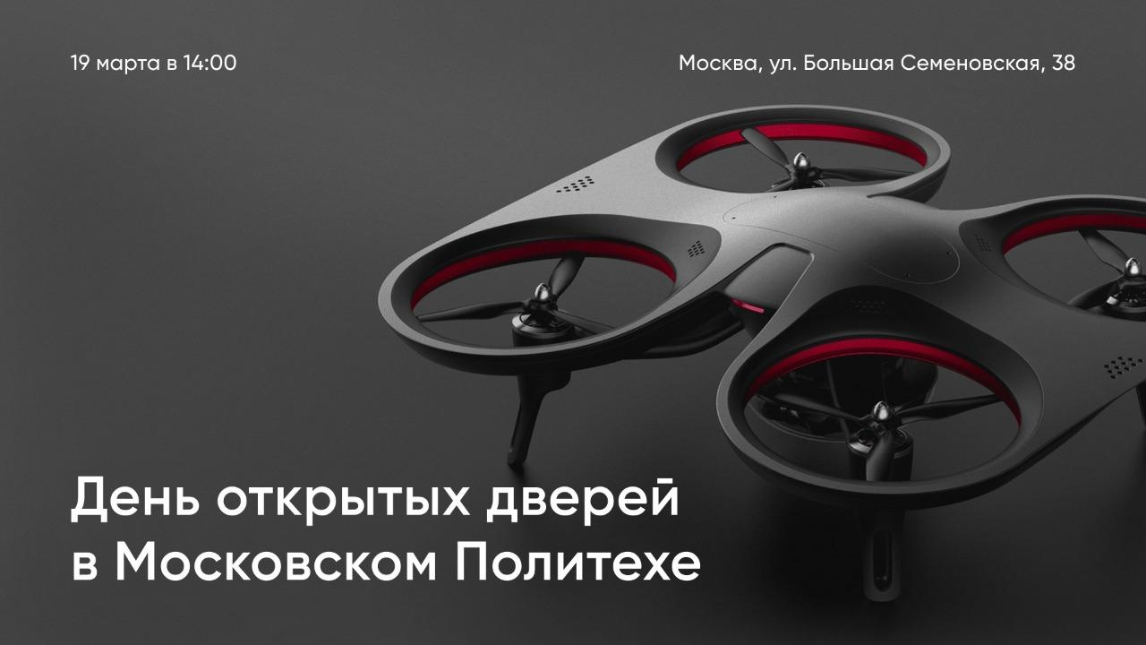
Свершилось!
Мы приглашаем тебя на очный день открытых дверей! Мы так долго ждали встречи с тобой и подготовили большую программу знакомства с нашим университетом.
__________________________________________________________________
Когда?
19 марта в 14:00
ОЧНО
Ждем тебя по адресу г. Москва, ул. Б. Семёновская, д. 38.
__________________________________________________________________

Тебя ждёт:

1. Структура факультетов и институтов 🏙
Выбери до 5 специальностей для поступления! Если ты ещё не определился, то за один день сможешь познакомится с представителями факультетов и институтов, разобраться в программах подготовки и профилях, и на основе увиденного - выбрать желаемую специализацию.

2. Правила приема и подача документов 📈
Спроси обо всех нюансах поступления с личными достижениями! Какие документы взять с собой? Как поступить после колледжа? На эти и другие вопросы ты получишь понятные ответы от приемной комиссии Московского Политеха.

3. Атмосфера студенчества❤️
Пожелай стать нашим студентом! Именно такую атмосферу мы создаём при встрече с тобой. Первокурсники, которые ещё год назад были в таком же раздумье, как и ты, с удовольствием поделятся опытом сдачи первой сессии и воспоминаниями о заселении в общежитие. Кто как не они знают всю правду?

4. Неповторимый практический опыт 👷
Приди и попробуй себя в роли создателя компьютерных приложений или программиста автономного полёта на мастер-классах от факультетов. А также узнай о курсах дополнительного образования по иностранному языку, техносферной безопасности, издательскому делу и конструированию автомобильных газонаполнительных и компрессорных станций.

5. Все о трудоустройстве 🎓
Начни работать уже на втором курсе в самой лучшей компании по выбранному направлению! Убедись, как легко это сделать с нашими центром карьеры и индустриальными партнерами. Все, что ты хотел узнать об организации практики на предприятиях и будущей работе. Ты сможешь спросить лично у индустриальных партнеров о плюсах работы с нашими выпускниками, о том, как начать работать сразу во время обучения.
______________________________________________________________
ССЫЛКА НА РЕГИСТРАЦИЮ:
https://mospolytech.ru/postupayushchim/dni-otkrytykh-dverey/registration/?id=7756
______________________________________________________________

📲Подпишись на нас в соцсетях, чтобы узнавать все первым!
Официальные социальные сети Московского Политеха:

ВКонтакте: https://www.vk.com/moscowpolytech
Telegram: https://www.t.me/mospolytech
Чат в Telegram: https://t.me/mospolychat
Яндекс.Дзен: https://zen.yandex.ru/mospolytech
TikTok: https://tiktok.com/@mospolytech

